MINOR CIRCULAIRE ECONOMIE · HULPMIDDEL 09
Onderbouwen
Je keuzes navolgbaar maken in het beroepsproduct zelf, niet in een apart rapport

Waarom onderbouwen?
In deze minor lever je een beroepsproduct, geen los onderzoeksrapport. De onderbouwing zit dus niet in een apart document, maar in de keuzes die je in het product maakt. Elke claim, elk cijfer en elke ontwerpkeuze moet navolgbaar zijn.
Navolgbaar betekent: een ander kan zien waarop je iets baseert, welke bron je gebruikte en hoe je het hebt gecheckt. Zo laat je zien dat je zelf hebt nagedacht en de AI-output hebt gecontroleerd, in plaats van de eerste output klakkeloos over te nemen (zie 13 Slim AI gebruiken).
Dit hulpmiddel geeft je drie werkbladen: A om gericht uit te zoeken wat je nodig hebt, B om per keuze je onderbouwing te loggen (de kern), en C om je bronnen te checken.
Onderbouwing zit in je product
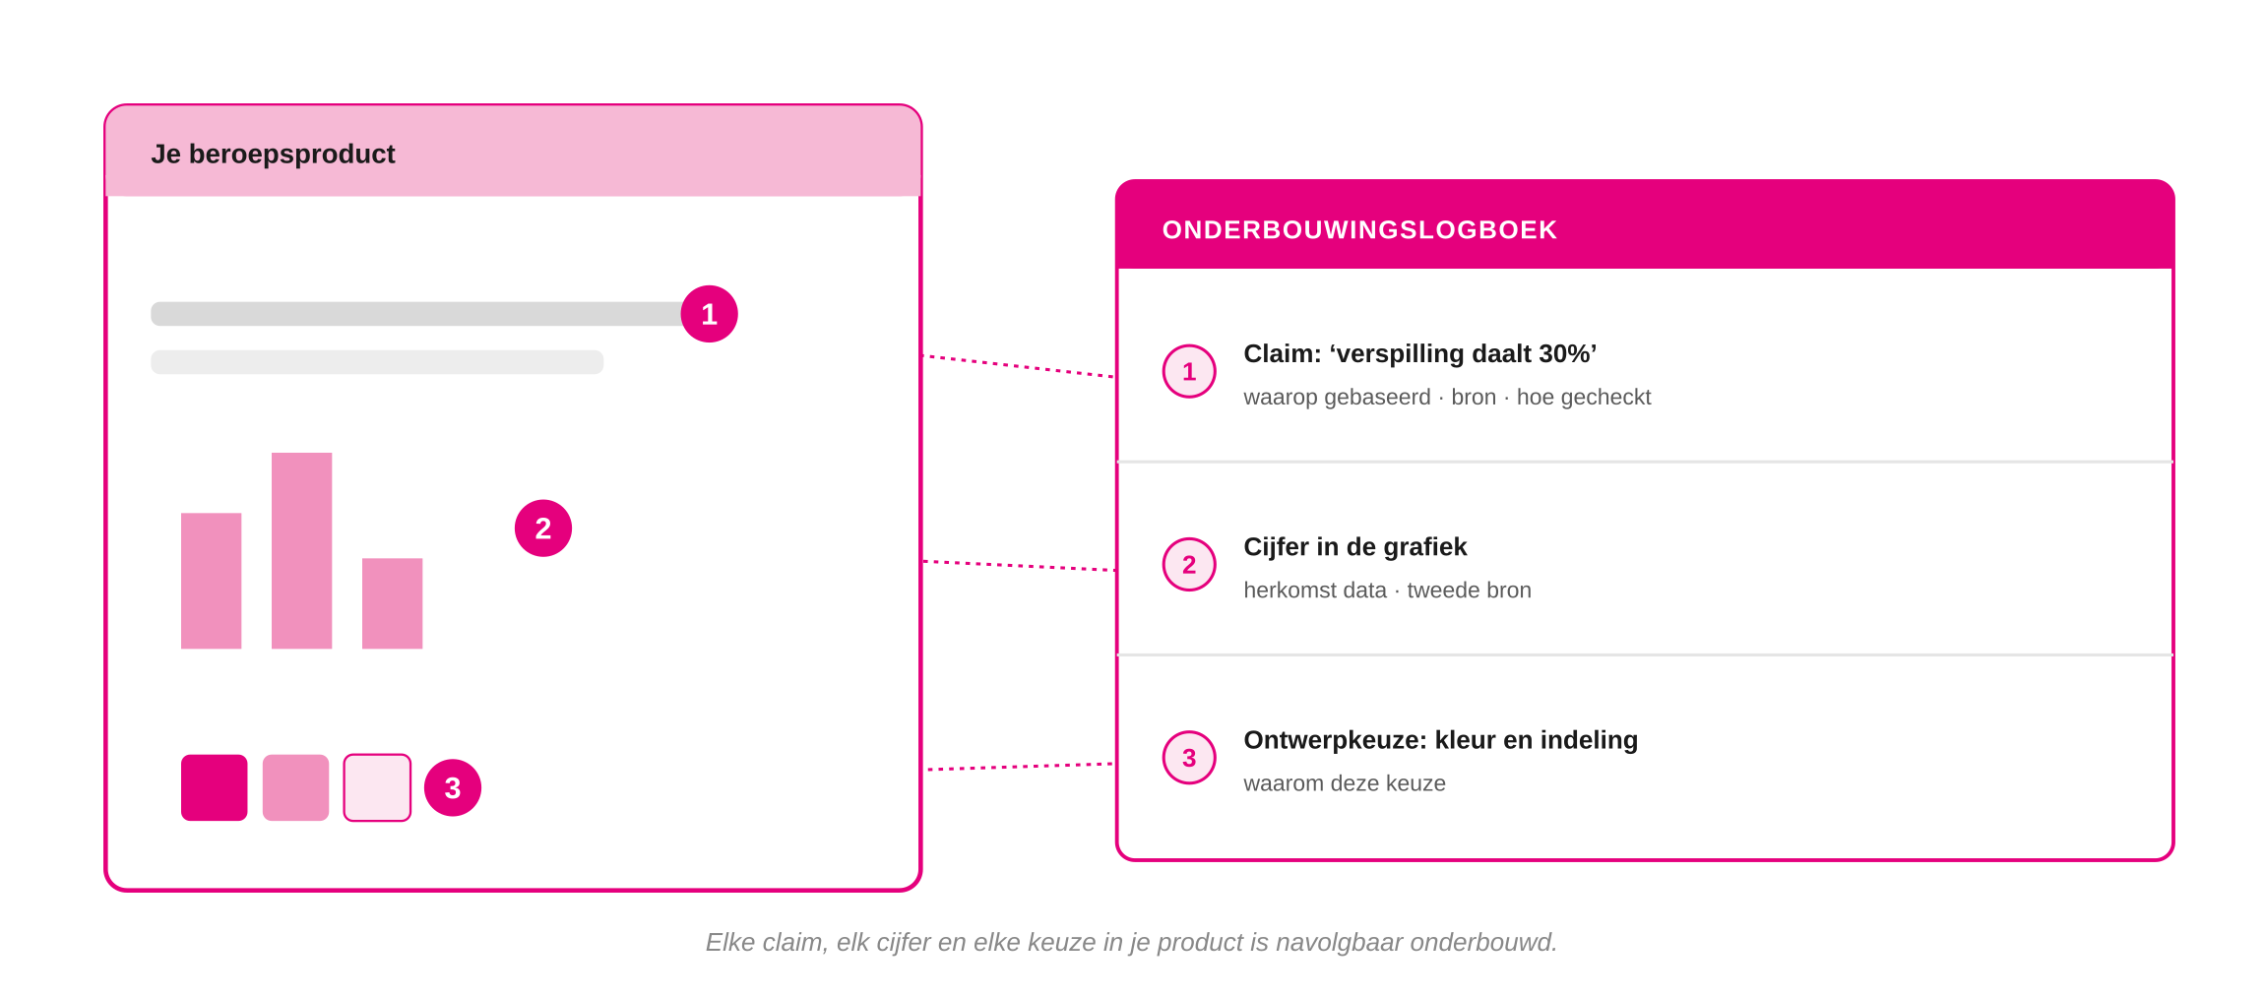
Je hoeft geen apart rapport te schrijven; je maakt elke keuze in je product navolgbaar.
Je hoeft geen apart onderzoeksrapport te schrijven. Maar elke belangrijke keuze in je product moet je kunnen verantwoorden. Het onderbouwingslogboek (werkblad B) is daarvoor je bewijs: per claim, cijfer of ontwerpkeuze leg je vast waarop je het baseert en hoe je het hebt gecheckt.
Werkblad A: onderzoeksvragen
Voordat je gaat uitzoeken, bepaal je wat je wilt weten. Zet bovenaan je hoofdvraag, daaronder je deelvragen. Per deelvraag kies je een methode en een bron. Zo voorkom je dat je “alles” gaat uitzoeken en onderbouw je gericht.
Methoden: deskresearch (opzoeken), een korte veldcheck (kort interview of observatie), of navraag bij de opdrachtgever.
Hoofdvraag | [ vul hier in ]

Deelvraag | Wat wil je weten? | Methode | Bron
[ deelvraag ] | [ ... ] | [ desk / veld / navraag ] | [ bron ]
[ deelvraag ] | [ ... ] | [ desk / veld / navraag ] | [ bron ]
[ deelvraag ] | [ ... ] | [ desk / veld / navraag ] | [ bron ]
[ deelvraag ] | [ ... ] | [ desk / veld / navraag ] | [ bron ]
Werkblad B: onderbouwingslogboek
Dit is het hart van je onderbouwing. Voor elke belangrijke keuze of claim in je product vul je een regel in. Het logboek is meteen je bewijs dat je het zelf snapt en de AI-output hebt gecontroleerd.
Keuze of claim | Waarop gebaseerd | Bron | Betrouwbaarheid | Hoe gecheckt
[ keuze of claim ] | [ ... ] | [ bron ] | [ hoog/midden/laag ] | [ ... ]
[ keuze of claim ] | [ ... ] | [ bron ] | [ hoog/midden/laag ] | [ ... ]
[ keuze of claim ] | [ ... ] | [ bron ] | [ hoog/midden/laag ] | [ ... ]
[ keuze of claim ] | [ ... ] | [ bron ] | [ hoog/midden/laag ] | [ ... ]
[ keuze of claim ] | [ ... ] | [ bron ] | [ hoog/midden/laag ] | [ ... ]
Werkblad C: bronnencheck
Niet elke bron is betrouwbaar, en AI verzint soms dingen. Loop voor elke belangrijke bron deze checklist langs voordat je hem in je product gebruikt.
Controlepunt | Akkoord?
Is de herkomst duidelijk? (wie, wanneer, waar) | [ ja / nee ]
Is de bron actueel genoeg? | [ ja / nee ]
Heb je mogelijk belang of bias herkend? | [ ja / nee ]
Is het bevestigd door een tweede, onafhankelijke bron? | [ ja / nee ]
Bij AI-gebruik: output geverifieerd aan een betrouwbare bron? | [ ja / nee ]

TIP
- Vul het logboek bij terwijl je werkt, niet achteraf. Achteraf weet je niet meer waar dat ene cijfer vandaan kwam.
- Behandel AI-output als een onbevestigde bron. Het kan kloppen, maar je checkt het altijd tegen een betrouwbare bron (13).
Valkuilen
VALKUILEN
- Onderbouwing bewaren voor het eind. Dan reconstrueer je het en mis je bronnen. Log terwijl je werkt.
- AI-output overnemen zonder check. “De AI zei het” is geen onderbouwing. Verifieer elk cijfer en elke claim.
- Eén bron als bewijs. Eén bron is een mening. Bevestig belangrijke claims met een tweede, onafhankelijke bron.
- Alles willen onderbouwen. Onderbouw de keuzes die ertoe doen, niet elk detail. Werkblad A houdt je gericht.
Mini-voorbeeld
MINI-VOORBEELD · ÉÉN REGEL UIT HET LOGBOEK
Keuze of claim: porties zijn de grootste oorzaak van de verspilling.
Waarop gebaseerd: eigen observatie in de kantine en cijfers van de opdrachtgever.
Bron: afvalmeting van de opdrachtgever (week 2) en een WUR-rapport over voedselverspilling.
Betrouwbaarheid: midden. De eigen meting is beperkt, het rapport is betrouwbaar.
Hoe gecheckt: het cijfer van de opdrachtgever vergeleken met het WUR-cijfer, en de AI-samenvatting naast het rapport gelegd.

